Schweiz im Ersten Weltkrieg: Soziale Schichten und Konkordanz

Kapitel 1: Lebenssituation

**Die Not der Bevölkerung in der Statistik**

Die wirtschaftlichen Verhältnisse hatten sich mit der Industrialisierung gewaltig geändert: Die Schweizer Industrie exportierte ihre Produkte ins Ausland und bezog dafür Rohstoffe und Lebensmittel von dort.

Im Ersten Weltkrieg stand die Schweiz neutral zwischen den sich um sie herum bekriegenden Staaten. Das hiess aber auch, dass ihr keiner mehr Rohstoffe und Lebensmittel liefern wollte, solange er sie selbst brauchte.

Dazu kam, dass niemand, auch der Bundesrat nicht, mit einem langen Krieg gerechnet hatte. Dieser Krieg wurde auch ein Wirtschaftskrieg. Die kriegführenden Staaten gestatteten immer nur noch Importe von Rohstoffen, wenn die Industrie die Fertigprodukte ihnen wieder exportierte. Die Schweizer Industrie musste sogar selbst kontrollieren, dass sie die verarbeiteten Rohstoffe ja nicht dem Feindstaat exportierte. An einer genügenden Versorgung der Schweizer Bevölkerung hatten war kein kriegführender Staat interessiert.

Deshalb stiegen die Preise für Lebensmittel, für Kleidung, Wohnung und Heizung, die so genannten Lebenshaltungskosten, an. Das kann man in einer Statistik erfassen. Der Einfachheit halber nehmen wir an, diese Kosten hätten bei Kriegsausbruch den Wert 100 gehabt (du kannst dir hundert Prozent vorstellen). Dann stiegen sie wie folgt an:

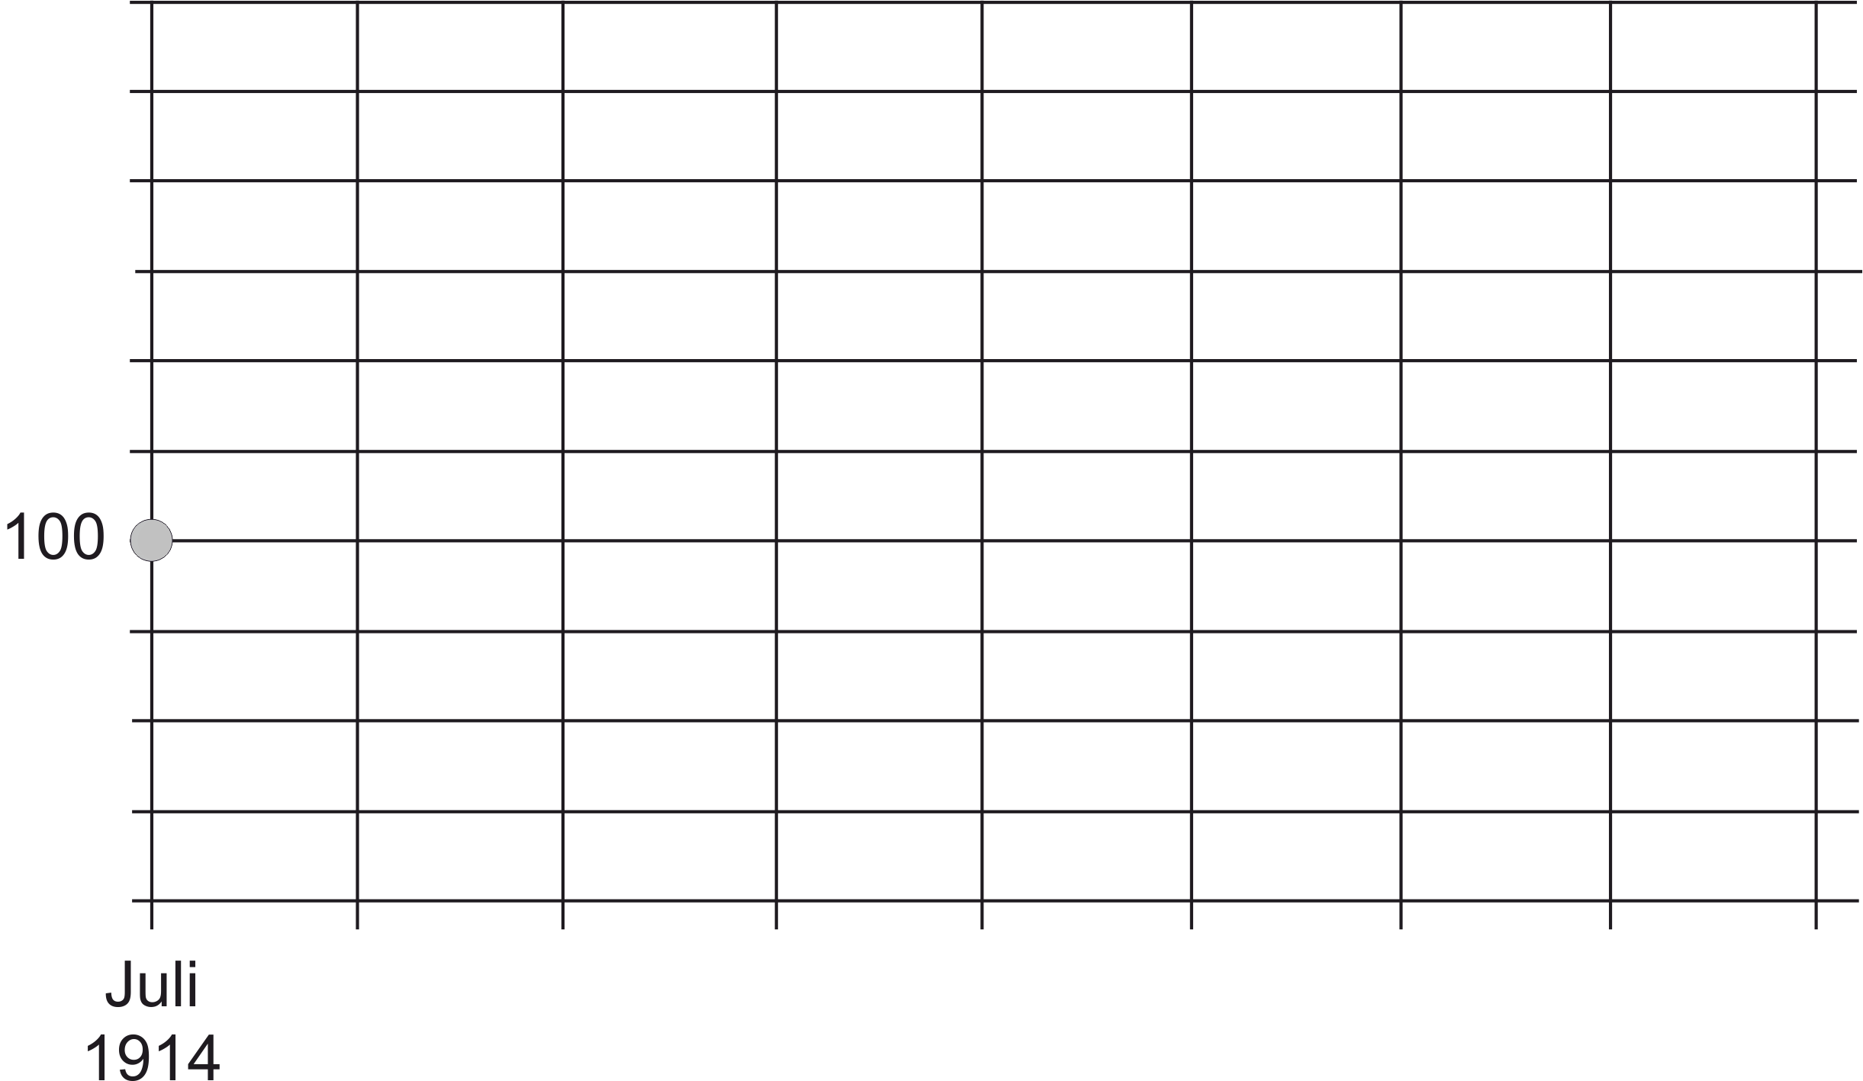

|  |  |
| --- | --- |
| Juni 14 | 100 |
| 1915 | 108 |
| 1916 | 134 |
| 1917 | 165 |
| 1918 | 209 |
| 1919 | 221 |
| 1920 | 228 |
| 1921 | 210 |
| 1922 | 164 |

1. Trage diese Zahlen als eine Kurve in das Gitter rechts ein.

2. Formuliere dann deine Erkenntnisse in Sätzen.

**Lösungen und Erläuterungen**

1. Diagramm:

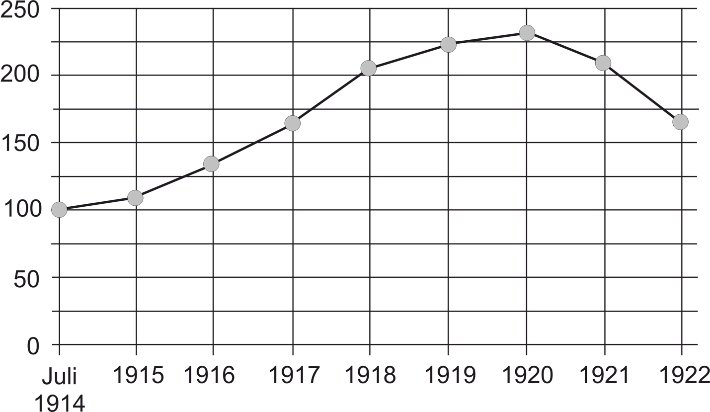

2. Folgende Feststellungen lassen sich treffen:

• Die Lebenshaltungskosten (Preise für Nahrung, Kleidung, Wohnung) verdoppelten sich bis Kriegsende; besonders stark stiegen sie in den beiden letzten Kriegsjahren.

• Auch nach Kriegsende 1918 stiegen die Kosten noch weiter an. Erst 1921 sanken sie wieder und erreichten 1922 den Stand von 1917, immer noch das Anderthalbfache gegenüber dem Stand zu Kriegsbeginn.

Zahlen aus: Senglet Jean-Jacques: Die Preispolitik der Schweiz während des ersten Weltkrieges. Bern 1950. 12